
Socolive là một nền tảng xem trực tiếp bóng đá và tin tức bóng đá thể thao được đánh giá là uy tín hàng đầu. Cung cấp nhiều dịch vụ và tính năng hiện đại để đáp ứng nhu cầu của người hâm mộ bóng đá trên toàn thế giới. Với socolivefifa200, bạn có thể thưởng thức những trận đấu căng thẳng và hấp dẫn từ các giải đấu mà không cần đến sân vận động hay xem trực tiếp trên TV.
#socolive #socolivefifa2000 #livebongdasocolive #xemlivesocolive #fifa2000socolive #truciepbongda
Địa chỉ : 63 Nguyễn Quý Đức, Thảo Điền, Quận 2, Thành phố Hồ Chí Minh, Vietnam 70000
Hotline 0567.72.1971
Gmail: socolivefifa2000@gmail.com
Website https://fifa2000.net/truc-tiep-bong-da/socolive/
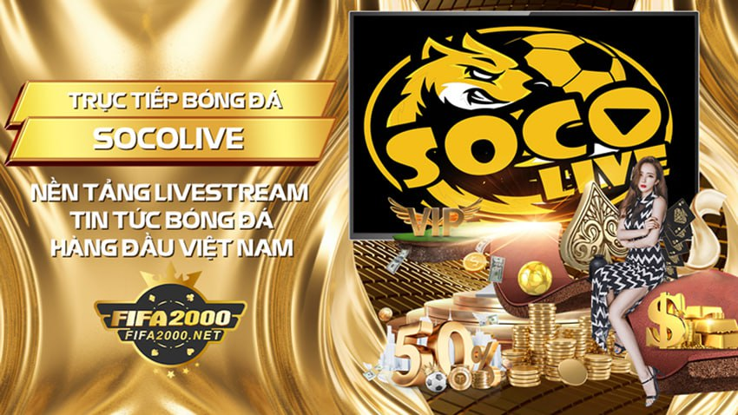
https://ai.villas/socolivefifa2000
https://visual.ly/users/socolivefifa2000/portfolio
https://www.scoop.it/u/socolivefifa2000
https://twitter.com/socolivefifa
https://www.beatstars.com/socolivefifa2000
https://padlet.com/socolivefifa2000/fifa2000-socolive-f8ha41j1q0lwk5bu
https://py.checkio.org/user/socolivefifa2000/
https://www.twitch.tv/socolivefifa2000
https://www.behance.net/socolivefifa2000
https://lab.quickbox.io/socolivefifa2000
https://community.tubebuddy.com/index.php?members/174466/
https://osf.io/g34hx/
https://www.youtube.com/channel/UC75eheGchUbcKsOkkBZOyeA
https://gifyu.com/socolivefifa2000
https://uxfol.io/acfbbb16
https://cs.finescale.com/members/socolivefifa2000/default.aspx
https://www.pinterest.com/socolivefifa2000/
https://www.flickr.com/people/199527246@N07/
https://folkd.com/home?section=profile&uid=101233
https://schoolido.lu/user/socolivefifa2000/
https://p.lu/a/socolivefifa2000/video-channels
https://www.fantasyplanet.cz/diskuzni-fora/users/socolivefifa2000
https://keymander.iogear.com/profile/66384/socolivefifa2000
https://socolivefifa2000.simdif.com/
https://www.silverstripe.org/ForumMemberProfile/show/122898
https://lu.ma/u/usr-5naGygqKPJ2Szni
https://500px.com/p/socolivefifa2000?view=photos
https://dogforum.co.uk/members/socolivefifa2000.127556/
https://community.opengroup.org/socolivefifa2000
https://gravatar.com/socolivefifa2000
https://www.manga-news.com/index.php/membre/socolivefifa2000
https://about.me/socolivefifa2000
https://www.blackhatworld.com/members/socolivefifa2000.1838132/

